**CDP校园招聘笔试题-测试能力**（满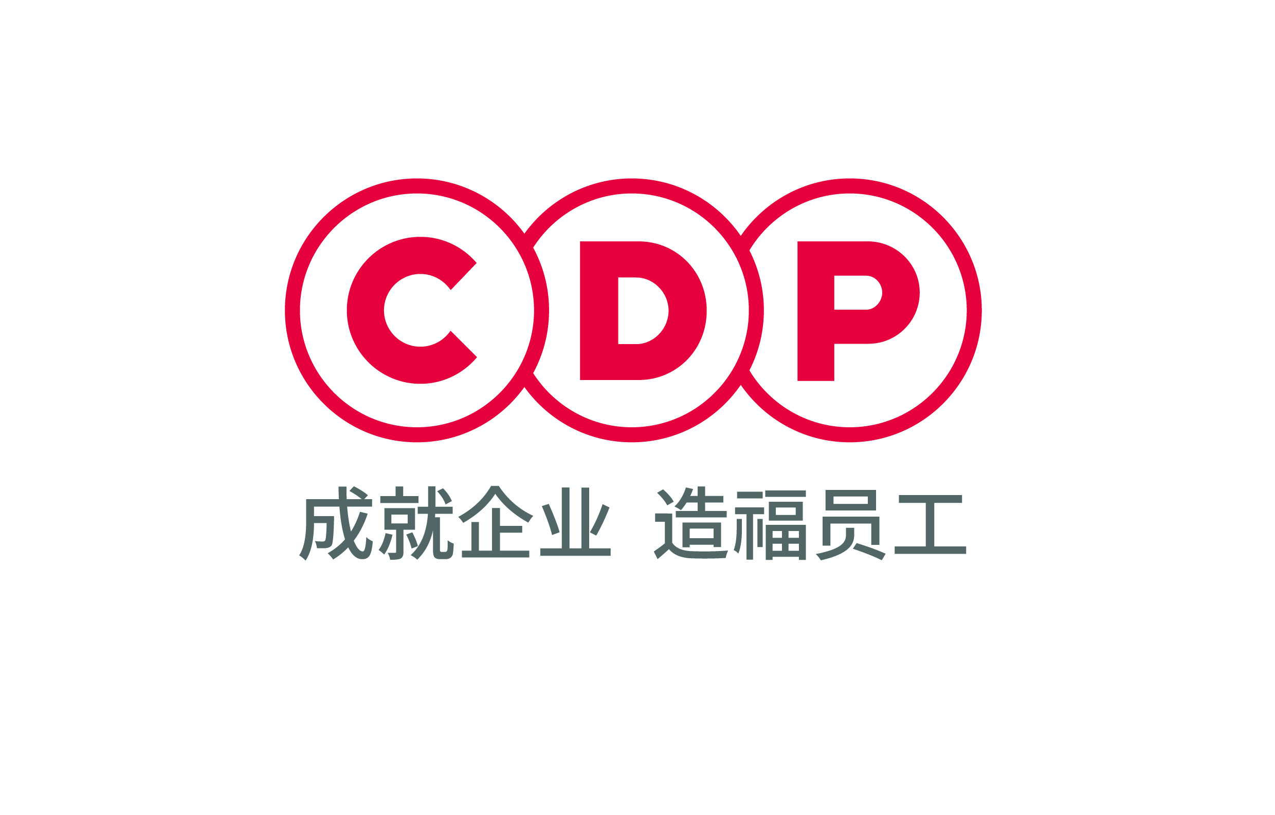分100分）***答题时间:20分钟***

用边界值分析法，假定1<X<100，那么X在测试中应该取的边界值是__A___

A．X=1，X=100；  B．X=0，X=1，X=100，X=101；

1. C．X=2，X=99；   D．X=O，X=101；

软件可靠性是指在指定的条件下使用时，软件产品维持规定的性能级别的能力，其子特性_C_____ 是指在软件发生故障或者违反指定接口的情况下，软件产品维持规定的性能级别的能力。

1. A．成熟性；    B．易恢复性；     C．容错性；       D．可靠性依从性

###### 测试驱动开发的简称是**__C____**

A. ADD

B. TTD

C. TDD

D. TDT

8位ASCII编码的最大编码值为__D____

1. A．128 B．127 C．256    D．255

一个bit是___D___个byte

A．2 B．8

1. C．1/2 D．1/8

__C____方法根据输出对输入的依赖关系设计测试用例。

1. A．路径测试 B．等价类 C．因果图 D．边界值

一条测试用例主要包含：_B_____

①输入  ②输出    ③实际结果  ④预期结果

1. A.①②③    B．①②④     C．①③④      D．②③④
2. 如果某测试用例集实现了某软件的路径覆盖，那么它一定同时实现了该软件的__A____

A、判定覆盖

B、条件覆盖

C、判定/条件覆盖

D、组合覆盖

软件测试的目的是__B____

A．评价软件的质量                          B．发现软件的错误

1. C．找出软件中的所有错误                D．证明软件是正确的

为了提高测试的效率，应该_D___

1. A．随机地选取测试数据

B．取一切可能的输入数据作为测试数据

C．在完成编码以后制定软件的测试计划

D．选择发现错误的可能性大的数据作为测试数据

软件调试的目的是__A____

A．找出错误所在并改正之                          B．排除存在错误的可能性

1. C．对错误性质进行分类                            D．统计出错的次数

下列关于alpha、beta 测试的描述中正确的是：_C____

A．alpha 测试需要用户代表参加；

B．beta 测试不是验收测试的一种；

C．alpha 测试不需要用户代表参加；

1. D．beta 测试是系统测试的一种；
2. 最后一格数字是__C____

|  |  |  |
| --- | --- | --- |
| 1 | 3 | 7 |
| 3 | 7 | 17 |
| 7 | 17 |  |

A. 24 B. 34

C. 41 D. 51

测试ATM取款功能，已知取款数只能输入正整数，每次取款数要求是100的倍数且不能大于500，下面哪个是正确的无效等价类__C____

A.(0,100)、(100,200)、(200,300)、(300,400)、(400,500)、(500, +∞)；

B.(500, +∞)；

C.(500, +∞)、任意大于0小于500的非100倍数的整数；

1. D.(-∞,100)、(100,200)、(200,300)、(300,400)、(400,500)、(500, +∞)；
2. 以下不存在于内存的是_D_____

A．堆 B．栈

C．寄存器 D．阵列

1. 关于冒烟测试，下列说法错误的是___C___ 。

A.冒烟测试指软件经过修改后，对其关键功能进行的测试

B.为防止出现时间、人力的浪费，在通过冒烟测试后系统方可进入全面测试阶段

C.进行冒烟测试时，需要返测上一版本中所有已知的缺陷。

D.冒烟测试用于确认是否需要让测试人员进入到对新版本的测试工作中

1. 以下SQL语句不正确的是__B____ 。

A. select * from table1 order by id asc;

B. select id from table1 order by asc;

C. select * from table1 group by id;

D. select id from table1 group by id;

1. 关于软件质量的描述，正确的是__D____

A．软件质量是指软件满足规定用户需求的能力；

B．软件质量特性是指软件的功能性、可靠性、易用性、效率、可维护性、可移植性；

C．软件质量保证过程就是软件测试过程；

D．以上描述都不对

1. 瀑布模型软件开发模式是最古老的开发模式，瀑布模型有一套自己的流程，下面四项中符合瀑布模型的是_C_____
2. 需求分析，编码，测试，设计，维护
3. 设计，需求分析，编码，维护，测试
4. 需求分析，设计，编码，测试，维护
5. 编码，测试，需求分析，设计，维护
6. 下面程序输出结果是__D____

int i = 0;

for(;i<5; i++){

if(i==3){

continue;

break;

}else{

break;

continue;

}

}

print(i);

1. 0 B. 1
2. 2 D. 3